St. Trinnean´s School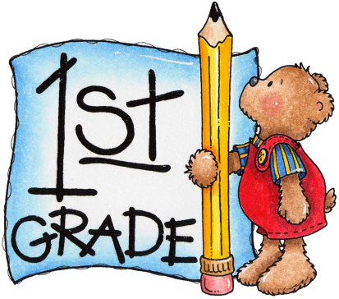

LISTA DE ÚTILES 2025

1st FORM

**Turno mañana**

2 cuadernos tapa dura, rayados A4 espiralados, 50 hojas,

1 cuaderno de comunicados ( color violeta ) ( no ABC )

Cartuchera completa ( los útiles **con nombre por favor** – Incluir lápices ,marcadores de color y 2 lápices negros)

2 voligomas

1 block “tipo el nene “ de color y 1 block blanco N°5

4 cajas grande de carilinas, en Marzo.

1 plancha de plastificado en frío (se piden así en las librerías, son como hojas contact pero un poco más gruesas)

1 marcador negro y otro de cualquier color para pizarra.

1 caja de lápices de colores y 3 lápices negros (queda en el Instituto )

2 sobres A4

1 sobre de papel glacé metalizado

1 cinta de papel **ancha**

**Libros**

* Big pig on a dig – Usbourne
* The fox and the grapes - Hamilton
* 3 Workbooks made by the teacher (El Workbook N°1 y el Jolly Phonics Workbook deberán estar al comenzar el ciclo escolar).

